Жевательная резинка - польза или вред?

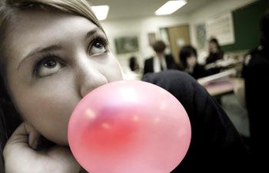

Привычка жевать некоторые вещества (смолы, бальзамы, растительные продукты) была свойственна человеку с давних времен. Люди жевали не только из потребности что-то жевать, но и для освежения полости рта, очистки от остатков пищи и т.п.
В последние годы большой популярностью у широких слоев населения стала пользоваться жевательная резинка. Некоторые люди буквально на нее «подсаживаются», становятся зависимыми. Этому способствует ее разнообразие, огромное количество, выпускаемое пищевой промышленностью, широкая реклама.
Люди жуют повсюду: в транспорте, на лекциях, дома, на работе, за рулем автомобиля и даже в постели. Особенно этому подвержены дети и подростки.

Что представляет собой жевательная резинка?
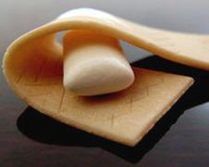
В настоящее время жевательная резинка выпускается пищевой промышленностью и является средством, очищающим и освежающим полость рта, а также стимулирующим слюноотделение.
В состав жевательной резинки входят:
Жевательная основа (смолы, парафин, резиновая основа).
Ароматические и вкусовые добавки.
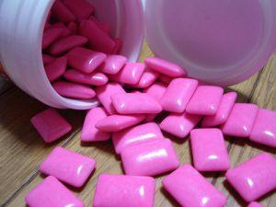
Антиоксиданты – химические вещества, предотвращающие или замедляющие процесс окисления молекулярным кислородом.
Стабилизаторы.
Формообразующие компоненты и глазурующие агенты.
Сахарозаменители и фториды.

В полости рта жевательная резинка под действием зубов, слюны и температуры размягчается с выделением ароматических и вкусовых веществ.

Свойства жевательной резинки:
Жевательная резинка обладает как положительными, так и отрицательными свойствами.

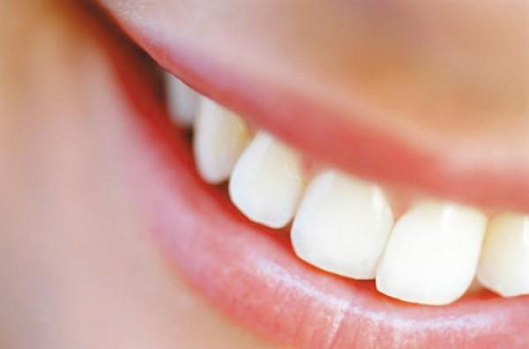
Положительные свойства:
Быстрое очищение зубов от остатков пищи и нейтрализация кислот, образующихся в результате жизнедеятельности бактерий. Этот эффект достигается за счет активной стимуляции и увеличения скорости слюноотделения.
Кратковременное дезодорирование и освежение полости рта. Эффект достигается путем введения в состав жевательной резинки ароматических веществ.
Отсутствие в составе сахара - самого агрессивного для здоровья зубов компонента жевательной резинки. Следует заметить, что не все производители жевательных резинок исключают из их состава сахар.
Тренировка жевательной мускулатуры - важна для лиц, в рационе которых употребление грубой, жесткой пищи сводится к минимуму или вовсе отсутствует.

Отрицательные свойства:
Способствует возникновению кариеса при наличии в ней сахара.
Стимулирует секрецию желудочного сока и приводит к обострению или прогрессированию имеющихся заболеваний желудочно-кишечного тракта при жевании резинки натощак или между приемами пищи.
Ведет к перегрузке связочного аппарата височно-нижнечелюстного сустава и зубов при длительном жевании резинки.
Возможность попадания жевательной резинки в дыхательные пути и пищеварительный тракт.
Введение в состав жевательных резинок опасных и запрещенных к применению компонентов, например бутадиенового каучука, используемого фирмами – производителями стран «третьего мира».

Как уменьшить отрицательное воздействие
жевательной резинки на организм?
Для нейтрализации отрицательного воздействия жевательных резинок необходимо:
Принимать во внимание при покупке фирму-изготовителя. Известные фирмы гарантируют качество, постоянство состава и потребительских свойств своей продукции.
Использовать жевательные резинки, не имеющие в составе сахара.
Пользоваться жевательной резинкой только после приема пищи, при этом максимальное время жевания резинки не должно превышать 15 минут.
Исключить жевание резинки детьми до 3 лет, а также лицами, страдающими фенилкетонурией (врожденное нарушение обмена веществ).
Ограничить использование жевательной резинки лицами, имеющими заболевания височнонижнечелюстного сустава, тканей периодонта и желудочно-кишечного тракта.
Исключить неограниченное, долговременное, беспорядочное и бесконтрольное использование жевательной резинки.

Использованная жевательная резинка нередко является источником загрязнения стен домов, лестничных площадок, тротуаров и улиц, а также может служить причиной заболеваний. На приклеенной под школьную парту жвачке несколько дней могут жить микробы больного школьника, жевавшего ее.

Необходимо всегда помнить, что
польза
жевательной резинки
при правильном употреблении
очевидна,
но даже самая хорошая жвачка
не заменит
зубную пасту и щетку!

